Kleine Änderungen mit großer Wirkung

Runderneuerte Zweischraubenschellen Bifix G2 und KSB2
Nutzen stiftende, genial einfache Lösungen in Bezug auf Produktsysteme, Kompetenz und Serviceleistungen: Das Walraven-Markenversprechen „The value of smart“ spiegeln die komplett überarbeiteten Zweischraubenschellen Bifix G2 und KSB2. Sie zeigen, was kleine Änderungen bewirken.
Optimiere Schellengeometrie, robuster Sicherheitsschnellverschluss und eine formstabil eingepasste Schallschutzeinlage sind Nutzen stiftende Weiterentwicklungen. Rohre lassen sich bewegen, die Schallschutzeinlage der neuen Zweischraubenschellen verbleibt sicher in der Schelle. Erwähnenswert auch das noch schnellere und einfachere Schließen der Schelle.
Smarte Änderungen mit großen praktischen Auswirkungen. Und das bei allen Schellen für Rohrdurchmesser von zehn bis 225 Millimeter.
Zudem wird die Schelle KSB2 nach RAL-GZ 655 getestet und gütegesichert, die Bifix G2 nach RAL-GZ 655 und RAL-GZ 656 (brandgeprüft).
Im Rahmen der Überarbeitung wurde dem Bifix G2-Produktprogramm eine perfekt auf DN 90-Abwasserrohre angepasste Abmessung hinzugefügt. Passend, egal, ob mit oder ohne 4 mm PE‐Schallschutzschlauch gearbeitet wird.
Kleine Änderungen mit großen Wirkungen. Jetzt sind die Zweischraubenschellen Bifix G2 und KSB2 noch „smarter".

Bild und Bildtext:

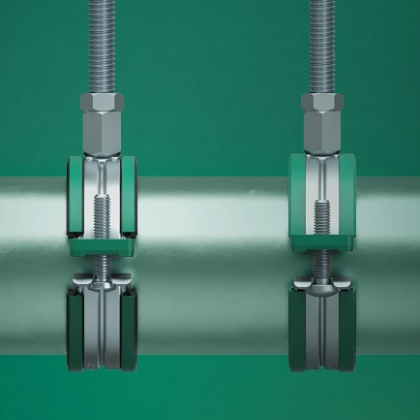

Zweischraubenschellen Bifix G2 und KSB2

Noch leistungsfähiger durch kleine Änderungen: die
Zweischraubenschellen KSB2 und Bifix G2.

Bild: Walraven

Ihre Ansprechpartnerin:

Gabriele Pöhlmann

Referentin PR und Media
Walraven GmbH
Karl-von-Linde-Str. 22
D-95447 Bayreuth

Telefon: + 49 921 7560149
Fax: + 49 921 7560222
E-Mail: gabriele.poehlmann@walraven.com
Homepage: www.walraven.com

